**CAPÍTULO 1**

1. GENERALIDADES DE UNA ESTACIÓN DE BOMBEO TIPO BÚSTER

En el siguiente capítulo se desarrollará una descripción de varias áreas de estudio, relacionados con una estación de bombeo tipo búster, y algunas de las actividades que se realizan en la industria del petróleo. En la sección 1.1 se presentará las necesidades de la industria del petróleo que llevan a la instalación de un sistema de bombeo, para una estación de bombeo tipo búster. En la sección 1.2 se realizará una descripción de las condiciones de recepción y despacho en un terminal marítimo. Para finalizar, en la sección 1.3 se mencionarán algunos de los estudios que son necesarios para diseñar el sistema de bombeo búster, y que los realizan otras áreas de la ingeniería.

1. **ESTACIÓN DE BOMBEO TIPO BÚSTER**

El Petróleo es una de las fuentes de energía con mayor demanda en el mundo, su utilización se remonta desde hace miles de años a.C., pero el procesamiento del petróleo crudo para obtener los derivados tiene su inicio con “La industria moderna del Petróleo” en el año 1858, y ha sido incentivada en gran parte por la industria automotriz. La transportación del crudo es el puente entre la fase de exploración y la distribución final de los derivados, además la relativa facilidad con que esta fuente de energía puede ser transportada en comparación con otras, marcan una gran diferencia en la demanda. El transporte de grandes cantidades de petróleo es vital para el desarrollo de la industria, debido a la necesaria distribución que tiene éste en el mundo y a la naturaleza de su desarrollo. Además, el Petróleo crudo es transportado por Oleoductos o en grandes Buques tanque. A menudo, ambas formas son utilizadas en diferentes fases de la transportación.

La creación de una estación de bombeo tipo búster, tiene su origen cuando el petróleo y los derivados se traslada grandes distancias, y se utiliza la vía marítima como medio de transporte. Los Buques tanque almacenan y trasladan el combustible hacia las refinerías o centros de distribución ubicados en cualquier parte del mundo. La carga y descarga del producto se la realiza en un Terminal marítimo adecuado para el ingreso de este tipo de embarcaciones. La labor de este tipo de estación de bombeo, es la de complementar el trabajo de bombeo que realizan las bombas de los B/T.

Cuando se hable de una estación de bombeo tipo búster dentro de esta tesis, se está haciendo mención a un sistema de bombeo de apoyo o ayuda, que se instala en los Terminales de recepción y despacho del combustible, cuyo propósito es suministrar energía adicional al bombeo que realizan las bombas de los B/T, para vencer las pérdidas de presión que se producen a lo largo de toda la línea.

El caudal de diseño con el que debe funcionar este sistema de bombeo de apoyo debe ser de:

* + Caudal igual al que despachan las bombas de los B/T.

En las tuberías frecuentemente circulan diferentes tipos de crudo, cada uno de ellos llamado batch o lotes. Algunas veces estos lotes deben ser separados, para lo cuál se utiliza kerosén, agua, PIGs, o balones de caucho inflables. Sin embargo, estos lotes pueden ser pasados por la tubería sin utilizar estos separadores, ya que las propiedades de cada lote, prevendrán que estos lleguen a mezclarse en una gran cantidad.

De la misma manera en la recepción y despacho de producto de los Buques tanque, el diseño de los sistemas de bombeo debe garantizar el mantenimiento de flujo o caudal, para condiciones específicas.

Los derivados de petróleo que van a ser descargados por los B/T en el Terminal Marítimo, se descargan a través de una tubería submarina que conecta al PLEM Submarino con la tubería ubicada en tierra. La presión que mantiene en circulación al fluido dentro de la tubería submarina, está dada por las bombas de los B/T y varía de acuerdo al caudal de despacho. Generalmente, esta presión de bombeo no es suficiente para vencer las pérdidas por fricción y de cabezal estático, necesarios para garantizar la recepción de los productos derivados de petróleo en los tanques de almacenamiento en tierra.

Debido a la necesidad de garantizar la recepción de los derivados de petróleo en los tanques de almacenamiento ubicados en tierra, es necesario implementar un sistema de bombeo de apoyo o búster, que proporcione energía adicional de bombeo al combustible que está circulando por las tuberías, para vencer las pérdidas por fricción y de cabezal estático que las bombas de los B/T no han logrado conseguir.

**Sistemas de Bombeo**

Los sistemas de bombeo están compuestos de diferentes dispositivos y condiciones que se presentan en determinados procesos, y que permiten transportar fluidos a través de tuberías o líneas de petróleo. Los dispositivos más significativos dentro del sistema de bombeo son las bombas, las cuales efectúan el trabajo de adicionar energía al líquido, pero el sistema de bombeo se complementa con el uso de tuberías, válvulas, filtros y accesorios.

El diseño del sistema de bombeo lo debe realizar un experto en el área, para seleccionar el sistema de bombeo adecuado para cada caso. Dentro de la información que se debe obtener, entre otros detalles, es la siguiente:

1. Propiedades del fluido que se va a bombear.
2. Volumen que se va a transportar.
3. Condición de bombeo en la succión.
4. Condición de bombeo en la descarga.
5. Cabeza total de la Bomba.
6. Tipo de sistema al que la bomba está entregando el fluido.
7. Fuente de alimentación de energía.
8. Limitaciones de peso, espacio y posición.
9. Condiciones ambientales.
10. Costo de la bomba e instalación.
11. Costo de operación de la bomba.
12. Códigos y estándares.

El conocimiento de esta información ayuda a la correcta selección del elemento más importante del sistema de bombeo, que es la bomba. Pero, la información principal que describe las características de la bomba en la aplicación que funcionará, es la solicitada en la hoja del fabricante (Ver Apéndice 1).

**Arreglos de los sistemas de bombeo**

La configuración de las bombas en una estación de bombeo, depende del requerimiento de la instalación, y en algunas ocasiones, más de una bomba es requerida en la estación. Las conexiones de los sistemas de tuberías y válvulas pueden proporcionar la facilidad de disponer de rangos en las condiciones de operación y capacidad, pero en general existen sólo dos tipos de arreglos que se pueden dar a las bombas, y estos son: arreglo de bombas en serie, y arreglo de bombas en paralelo.

Arreglo de Bombas en Paralelo

En la configuración de bombas en paralelo, más de una bomba tiene acceso a la succión desde la fuente, y la descarga de las bombas se la realiza a una línea común que lleva el fluido hasta su destino. Esta configuración se utiliza para variar las condiciones de caudal de bombeo en la descarga, pero manteniendo la presión aproximadamente constante.



FIGURA 1.1. ARREGLO DE BOMBAS EN PARALELO

Arreglo de bombas en Serie

En la configuración de bombas en serie, la primera bomba tiene acceso a la succión desde la fuente y descarga el fluido en la succión de la segunda bomba, y así sucesivamente. Esta configuración de bombas se utiliza para variar las condiciones en la descarga, manteniendo el caudal aproximadamente constante. La última bomba descarga en la línea que lleva el fluido hasta su destino, y la presión con que descarga es igual a la suma de las presiones de descarga de todas las bombas, menos las pérdidas que se puedan dar en la conexión.



FIGURA 1.2. ARREGLO DE BOMBAS EN SERIE

###### Los arreglos de válvulas y tuberías en los sistemas de bombeo varían dependiendo de las limitaciones de espacio o los requerimientos que se tengan en cada estación de bombeo, pero los principios de conexión para cada arreglo de bombas, se mantienen constantes en toda estación de bombeo.

**Tipos de Bombas**

Las bombas pueden ser clasificadas en dos tipos generales:

* Desplazamiento positivo
  + Rotatorias
  + De engranajes
  + De paleta
  + De tornillo
  + De cavidad progresiva
  + De lóbulo o alabe
  + Reciprocantes
  + De pistón
  + De inmersión
  + De diafragma
* Cinéticas
  + - Centrífuga
  + De flujo radial
  + De flujo axial

En la industria del petróleo está muy generalizado el uso de bombas de desplazamiento positivo reciprocantes de pistón, debido a la gran presión que se obtiene de este tipo de bombas. Se utilizan en operaciones como: bombeo de Petróleo Crudo, adición de presión en operaciones de limpieza interna de tuberías, entre otras. Todos los elementos que se utilizan en la industria del petróleo deben cumplir códigos y estándares.

Las normas dictadas por el Instituto Americano de Petróleo (API), rigen las características constructivas de la mayoría de los equipos que se utilizan en las refinerías, además este código especifica muchos de los procedimientos de inspección y diseño que se ejecutan en este medio.

El sistema de bombeo propuesto en esta tesis, considera como fluido de bombeo productos blancos, los cuales son los derivados de petróleo, tales como: Diesel, gasolina, entre otros. Las características físicas y de diseño de la bomba está determinado por la norma API estándar 610, de la cuál se puede encontrar un extracto en el Apéndice 1.

La bomba búster que se va a implementar en el sistema de bombeo de la estación de bombeo tipo búster, debe cumplir la norma API estándar 610, con lo que queda determinado que la bomba a seleccionarse es de tipo centrífuga.

* 1. **CONDICIONES DE RECEPCIÓN Y DESPACHO EN EL TERMINAL**

Las condiciones de recepción y despacho en un Terminal Marítimo, están relacionadas con la capacidad de almacenamiento de los tanques en tierra, los Buques tanque que hacen uso del terminal, y el diseño del sistema de recepción y despacho utilizado.

**Tanques de Almacenamiento**

Los tanques de almacenamiento tienen diferentes dimensiones y usos, pero generalmente se utiliza como lugar de almacenamiento de combustible antes de iniciar su distribución.

Las dimensiones están regidas por el Instituto Americano de Petróleo (API), como se puede observar en el Apéndice 2.

**Buques Tanque**

Los Buques tanque son embarcaciones que almacenan y transportan el petróleo crudo y los derivados de petróleo, recorriendo grandes distancias a través del mar. Es un medio de transporte característico en la industria del Petróleo, y sus diseños son tan grandes que hay pocos puertos que pueden recibirlos.

TABLA 1

TAMAÑOS TÍPICOS DE BUQUES TANQUE (*)

|  |  |
| --- | --- |
| TIPO DE BUQUES | DIMENSIÓN EN DWT |
| Portador General | Mayor a 25.000 |
| B/T Super tanque y Grandes | 25.000 – 150.000 |
| Portadores de crudo muy grandes (VLLCC) | 150000 – 300.000 |
| Portadores de crudo ultra grandes (ULCC) | Mayor que 300.000 |

*TOMADO DE ELEMENTS OF OIL TANKERS TRANSPORTATION

Los Buques más grandes, conocidos como VLCC, y ULCC, pasan su tiempo en el mar en varios puntos del globo, cargando y descargando crudo sin entrar alguna vez a un puerto.

Plataformas marinas, islas artificiales, o sistemas de amarre de boyas lejos de la costa se utilizan para la carga y descarga de los productos que transportan estos Buques tanque.



FIGURA 1.3. TAMAÑO RELATIVO DE LOS BUQUES. TOMADA DE ELEMENTS OF OIL –TANKERS TRANSPORTATION.

Recepción y despacho de producto

Las operaciones de recepción y despacho de producto, son realizadas principalmente por los sistemas de bombeo con los que cuenta el Buque tanque y la estación de bombeo búster en tierra.

En ambas operaciones de bombeo, el Buque tanque conecta las mangueras submarinas flexibles al manifold del B/T. Se denomina operación de recepción de producto, cuando los compartimientos del B/T son llenados utilizando las bombas de la estación de bombeo en tierra.

La segunda operación de bombeo, es la operación de reversión. Esta operación consiste en el bombeo del producto hacia los tanques de almacenamiento en tierra, y para este efecto se utiliza las bombas del B/T, para descargar el producto desde el Buque hacia tierra.

Las bombas del B/T deben garantizar la recepción del producto en la estación búster, para luego bombear el producto hacia los tanques de almacenamiento utilizando las bombas búster.

Generalmente al viajar, los Buques mantienen almacenado lastre de agua, por lo que es común que los B/T realicen las operaciones de deslastre cuando existe la infraestructura en los puertos donde hacen su ingreso, es decir, una línea habilitada para esta actividad. La capacidad de manejar agua por parte del Buque, además permite realizar las operaciones de limpieza en la línea.

El lastre de agua que llevan los Buques tanque en los compartimientos, muchas compañías lo utilizan para la limpieza de las líneas submarinas.

TABLA 2

BOMBAS UTILIZADAS EN UN BUQUE TANQUE (*)

|  |  |
| --- | --- |
| **Bombas Típicas Utilizadas en el Servicio Marino** | |
| **Servicio** | **Tipo Usual de Bomba** |
| Aceite Lubricante | Rotatoria |
| Sanitario o purga | Centrífuga |
| Protección de fuego | Centrífuga |
| Lastre | Centrífuga |
| Producto | Centrífuga |
| Transmisión de fuel oil | Rotatoria |
| Agua fresca | Centrífuga |
| Agua helada | Centrífuga |

*EXTRACTO TOMADO DE ELEMENTS OF OIL TANKER TRANSPORTATION

### Sistemas de recepción y despacho de productos a Buques Tanque

Los sistemas de recepción y despacho de productos tienen diseños muy variados, sin embargo son muy similares entre ellos.

## Terminal Marítimo

Un terminal marítimo es una instalación con la infraestructura necesaria par realizar operaciones de despacho de productos, a través de poliductos, oleoductos y líneas submarinas.

Los sistemas se pueden clasificar de manera general, de la siguiente manera:

* Muelles
* Terminales Mar Adentro

## Muelles

Es una instalación ubicada en costa, que cuenta con la infraestructura necesaria para realizar la carga y descarga de producto hacia el Buque. En este sistema de despacho los Buques tanque se acoderan al muelle, por lo que este sistema se utiliza cuando existe la profundidad suficiente para la navegación de estas embarcaciones.

El sistema de tuberías en el muelle, consiste en un arreglo de tuberías que recorren el muelle hacia uno o varios manifolds de distribución que consta de mangueras de despacho que se conectan al manifold del Buque.

Terminales mar adentro

Los terminales mar adentro son instalaciones que no están en contacto directo con la costa, aunque pueden estar comunicados con el terminal en tierra a través de tuberías submarinas.

Estos sistemas se clasifican generalmente en: Plataformas Marinas, amarre de Multiboyas y amarre de Monoboyas.

Cada uno de estos sistemas tiene tres partes principales:

1. Medios para mantener al B/T en posición.
2. Medios para transferencia de carga desde el manifold del Buque hacia un manifold en la plataforma de carga, o un manifold en el fondo del mar.
3. Una tubería submarina entre el manifold y la costa.

Manifold es la palabra Inglesa utilizada para caja de válvulas, o distribuidor, se utiliza comúnmente para describir un arreglo de válvulas en una línea.

Sistema de amarre por Multiboyas

Este sistema consta de 3 a 7 boyas que son instaladas formando un patrón semicircular alrededor de la popa del Buque. El ancla del Buque tanque se utiliza normalmente como un punto de amarre delantero. Las boyas son orientadas en la dirección que predomina el viento y las olas. Este sistema se utiliza en aguas tranquilas, y lugares donde la dirección del viento y las olas son estables y en una sola dirección. En conclusión, para la configuración de este sistema, la colocación y número de boyas depende en gran medida de las características del lugar.

El Buque con este tipo de amarre es mantenido en posición de manera rígida. La conexión al manifold del Buque se realiza a través de mangueras sumergibles, que son levantadas desde el fondo del mar una vez que el barco se encuentra amarrado. Las líneas submarinas conectan el manifold del final de la línea o PLEM con la costa.

PLEM viene de Pipeline end Manifold, cuando se haga referencia de él, indicará que el final de la línea tiene un manifold.



FIGURA 1.4. SISTEMA DE AMARRE POR MULTIBOYAS.

Sistema de Amarre por Monoboyas

Los sistemas de amarre por Monoboya se utilizan para condiciones climáticas severas, donde la dirección del viento y las olas, no tienen un patrón estable y definido. Son muy comunes para amarrar Buques de gran capacidad, como los VLCC.

Los tipos de sistema de amarre de un solo punto de mayor uso son:

* 1. Amarre pierna de ancla catenaria (CALM).
  2. Amarre pierna de ancla única (SALM).
  3. Torre de punto único con brazo de armadura.
  4. Torre de punto único con manguera flotante.

Los dos tipos más comunes son los sistemas CALM y SALM.

Sistemas CALM

Esta instalación consta de una boya de amarre hacia la cuál el Buque tanque se conecta mediante la línea de amarre. La transferencia de carga se realiza desde la boya hacia el B/T a través de una manguera flotante que se conecta al manifold del Buque y a una mesa giratoria en la boya. La conexión hacia el PLEM se realiza mediante una manguera conectada debajo de la boya. La boya se mantiene firme, pero con la capacidad de girar en su parte superior, hacia la cuál la línea de amarre es conectada para permitir al B/T resistir a las perturbaciones de la intemperie con ayuda de la boya, en respuesta a los cambios en olas, corrientes y vientos.

Otras características del sistema CALM son:

* 1. Usa de 4 a 8 piernas de cadena de catenaria anclada.
  2. La boya se mantiene siempre sobre la superficie del agua.
  3. La boya permanece fija durante las operaciones; solamente la plataforma giratoria montada sobre la boya gira.

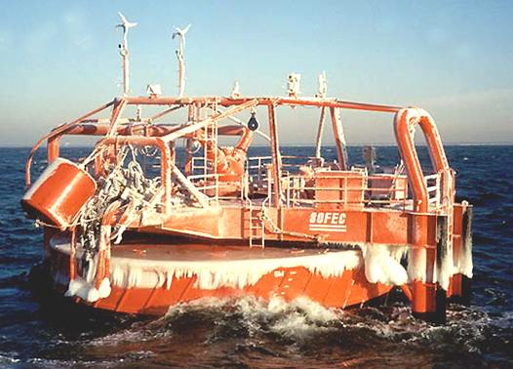

FIGURA 1.5. SISTEMA DE AMARRE POR MONOBOYA TIPO CALM.

Sistemas SALM

Un sistema SALM típico consiste de una boya amarrada en la superficie del mar mantenida fija hacia una base de amarre en el piso marino por una sola pierna de anclaje. La boya es estirada hacia abajo en contra de su flotación mediante la tensión en la pierna del ancla. Los Buques tanque son amarrados mediante líneas a la boya, y una pieza giratoria en la pierna de ancla permite al Buque tanque girar alrededor del punto de amarre.

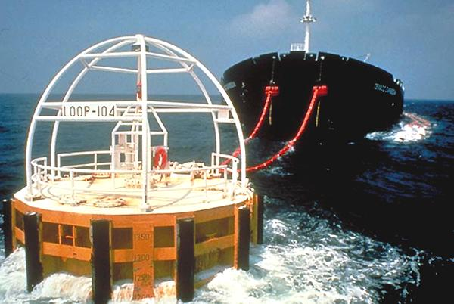

FIGURA 1.6. SISTEMA DE AMARRE POR MONOBOYA TIPO SALM.

En el sistema SALM, el Buque tanque es libre para adaptarse al clima, este se alinea por sí mismo de acuerdo a las condiciones predominantes de viento, olas y corrientes.

Para transferir carga a través del sistema de amarre, se monta una pieza giratoria concéntricamente por encima del anclaje, o en lo alto de la base o en lo alto de una elevación pivoteada en la base, y formando parte del sistema de anclaje de la boya Una tubería submarina, lleva el producto hacia o desde el amarre, y esta se encuentra unida a la base o al fondo de la elevación mediante mangueras. Las mangueras de despacho son conectadas hacia un brazo ubicado sobre la elevación de la mesa giratoria, y hacia la superficie donde estas flotan y se extienden hacia el manifold del Buque tanque.

Otras características del sistema SALM son:

* 1. Tiene una base, la cuál es acumulada para sostener en contra de la línea de carga de la línea de amarre.
  2. La manguera se conecta por debajo de la zona de la ola activa.
  3. La boya gira de acuerdo a las perturbaciones de la intemperie que recibe el barco.
  4. La boya es diseñada para sumergirse de acuerdo al incremento de carga en la línea de amarre.



FIGURA 1.7. SISTEMA DE AMARRE POR MONOBOYA

TABLA 3

#### COMPARACIÓN ENTRE SISTEMAS DE AMARRE COSTA AFUERA

|  |  |  |  |
| --- | --- | --- | --- |
| **CONDICION OPERATIVA** | | **MONO BOYA** | **MULTI BOYA** |
| **Durante el amarre** | Olas | 6 – 8 pies | 6 – 8 pies |
| Vientos | 25 nudos | 25 nudos |
| **Amarrado** | Olas | Sobre los 15 pies | 3 – 10 pies |
| Vientos | 60 nudos | 30 – 50 nudos |
| **Durante la transferencia de carga** | Olas | 10 – 12 pies | 3 – 10 pies |
| Vientos | 40 nudos | 25 – 35 nudos |
| **Distancia desde tierra** | | Más distante | Mediano |
| **Espacio de giro** | | Grande | Mediano |
| **Maniobra de amarre** | | Más fácil | Más complicado |
| **Requerimiento de remolcador** | | SÍ | NO |
| **Requerimiento. de lancha** | | SÍ | SÍ |
| **Susceptible de accidente** | | Moderado a bajo | Bajo |
| **Inversión** | | Moderada | Baja |

PLEM submarino y mangueras de despacho

El PLEM submarino es un distribuidor de válvulas ubicado al final de una línea submarina. La configuración y diseño de cada PLEM, depende de las características del lugar, el número de líneas existentes, entre otras.

Las mangueras de despacho sirven de interfase entre la línea y el Buque, estas se conectan a la línea posterior al manifold, en la última válvula existente. En el caso de Monoboyas, la manguera se conecta a esta, y la descarga se realiza entre la Monoboya y el B/T.

Estas mangueras son fabricadas de caucho, con características similares a los materiales que se utilizan en llantas para automóvil. Son flexibles, y soportan presiones y temperaturas elevadas, de acuerdo a la especificación de la manguera. Por lo general, se utilizan bridas deslizantes como acoples.

El largo de una manguera va desde 10.67 metros (35 pies) a 13.72 metros (45 pies). En caso de requerirse una extensión grande de manguera, estas se conectan sucesivamente hasta tener la longitud adecuada. Este arreglo, permite realizar convenientemente la reparación en un sector de una línea de manguera de despacho extensa, en caso de problemas.

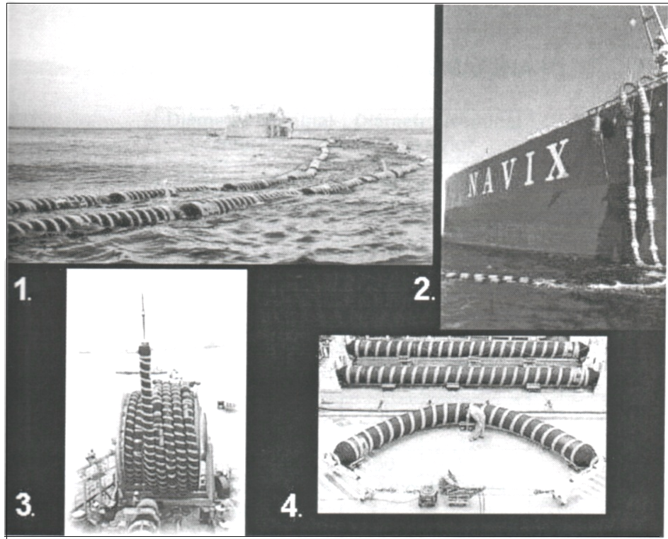

FIGURA 1.8. MANGUERAS MARINAS DE DESPACHO; 1) MANGUERAS COLOCADAS ENTRE UNA MONOBOYA Y PUNTO DE DESCARGA, 2) MANGUERAS DE DESPACHO CONECTADAS A BUQUE PARA UN DESPACHO, 3) CARRETE DE ALMACENAMIENTO, 4) PRUEBAS DE FÁBRICA.

Las operaciones que se realizan en el PLEM submarino, y el manejo de las mangueras de despacho, son realizadas por buzos profesionales. La planificación de estas operaciones debe considerar factores de seguridad para este personal, sobre todo cuando la profundidad del PLEM submarino es mayor a 6 m.

* 1. **ESTUDIOS VARIOS**

Para el diseño del sistema de bombeo, es necesario obtener los resultados del Levantamiento topográfico del sector en tierra donde estará ubicada la estación de bombeo búster, y los resultados del Levantamiento batimétrico del lecho marino por donde la tubería submarina hace su recorrido hasta conectarse con el PLEM. Estos estudios los realizan otras áreas de la Ingeniería, pero son de vital importancia para realizar el análisis hidráulico de la selección de las bombas búster.

El Levantamiento Topográfico del sector permite conocer al diseñador del sistema de bombeo las irregularidades del terreno por donde va a recorrer la tubería, y los desniveles que existen en el sector, así como la cota en la que se encuentra la estación de bombeo y los Tanques de almacenamiento.

El Levantamiento Batimétrico del lecho marino por donde recorre la tubería submarina, proporciona información acerca de la profundidad del océano en este sector, así como las características del suelo y el relieve del terreno en este sector, entre otras.